CENTRO PAULA SOUZA
ETEC DR. EMÍLIO HERNANDEZ AGUILAR

DAIANE BATISTA DE OLIVEIRA

PRÉ-HISTÓRIA DO PIAUÍ

Franco da Rocha
2011

PARQUE NACIONAL SERRA DA CAPIVARA

O Parque Nacional Serra da Capivara é um parque brasileiro que está localizado no sudeste do estado do Piauí, e abrange os municípios São Raimundo Nonato, São João do Piauí, Coronel José Dias e Canto do Buriti. Tem 129.140 hectares e seu perímetro é de 214 quilômetros. É o único parque nacional localizado no domínio do semi-arido com vegetação de caatinga. A área esta situada a na fronteira entre duas grandes formações geológicas que são a bacia sedimentar piaui-maranhao e a depressão periférica do são Francisco. A região representa paisagens variadas e pitorescas na forma de serras canyos vales e planícies.
Os três sítios que, a continuação, de descrevem, o Bouqueirao da pedra furada, o Sitio do meia e a toca do baixão do perna, formam com mais outros 35 abrigos o chamado Complexo Serra Talhada. Esses abrigos fornecem painéis rupestres pintados a altura da mão e outros que são situados até oito a doze metros do solo atual, sendo necessária a construção de plataformas para se ter acesso a essas pinturas. A abundancia , a riques e a complexidade dos painéis pintados nos abrigos do complexo serra talhada transformam esses sítios em um conjunto rupestre único no mundo. Área de maior concentração de sítios pré-históricos do continente americano e Patrimônio Cultural da Humanidade – UNESCO

O SITIO BOUQUEIRAO DA PEDRA FURADA

A Toca do Boqueirão da Pedra Furada encontra-se a 19 metros acima do nível do vale, protegida por grandes blocos originários do desmoronamento do paredão rochoso. Sua formação deve-se, como em todos os sítios da região, à erosão que cava a base da parede, formando uma projeção que serve de teto.
O processo de formação das camadas arqueológicas deste sítio durou, no mínimo, 60.000 anos. As escavações, iniciadas em 1978, duraram 10 anos e permitiram a descoberta dos mais antigos vestígios, até hoje conhecidos, da presença humana nas Américas: fogueiras estruturadas e uma grande quantidade de artefatos de pedra lascada.
Blocos de parede com pinturas, caídos sobre as camadas arqueológicas, permitiram a datação das mesmas. Os vestígios mais antigos são duas manchas vermelhas datadas de 23.000 anos, dois segmentos paralelos de reta datam de 17.000 anos, enquanto que pinturas representando temas semelhantes aos que subsistem hoje nas paredes, foram pintadas entre 12.000 e 6.000 anos atrás.
Nesse sítio foi possível reconstruir a história das ocupações humanas desde há cerca de 60.000 anos até 6.000 anos atrás
A toca do Bouqueirao forma um abrigo sob roca de grandes dimensões, com 73cm de altura aproximadamente e uma largura de 70 metros, aberto ao sul, situado no sopé de suesta arenítica e em frente planice pré-cambriana. As paredes do abrigo estão cobertas de pinturas pertencentes a períodos diferentes das tradições Nordeste agreste que totalizam mais de mil grafismos, mas que significam apenas os restos de painéis rupestres que deviam ser muito superiores em números de registros gráficos. Alem de ampla plataforma , que permite o assentamento expressivo de indivíduos, o abrigo apresenta , no lado esquerdo, um bouqeirao que recebe diretamente a água da chuva que escorre por uma chaminé escavada na rocha, e que pode armazenar aproximadamente 7000 litros d água. Escavada durante 10 anos (1978-1988) com exceção das colunas estratigráficas reservadas como testemunho, o sitio hoje é um museu ao ar livre no qual é possível se observar as sequencias das ocupações humanas e se admirar, as pinturas rupestres que cobrem o imenso paredão através de uma passarela ali instalada com esse fim, que permite ao visitante contempla-las detalhadamente.
No local foram encontrados numerosos fogões com abundantes carvão datados de 50.000 anos . E em torno desses fogões encontraram-se artefatos líticos , lascados sobre seixos de quartzo e quartzito e , em menos quantidade, sobre pedras lascas alem de alguns artefatos lascados .

A TOCA DO SITIO DO MEIO

O maior destaque deste circuito é a Toca do Sítio do Meio, onde já foram encontrados vestígios humanos de até 14.300 anos.
Dos vestígios deixados pelos homens pré-históricos há, inclusive, pedaços de cerâmica datados de 8.960 anos, sendo, portanto, a mais antiga cerâmica das Américas. Um machado de pedra polida foi datado de 9.200 anos, sendo, também, o mais antigo das Américas.
Neste sítio podem ser vistos produtos da atividade humana desde o Pleistoceno Final (entre 20.000 e 12.000 anos), passando pelo Holoceno, assim como um testemunho da vida dos agricultores atuais, um forno de torrar farinha de mandioca.
Pelas descobertas que aí foram feitas, este abrigo é um dos mais importantes da arqueologia mundial.
Próximo ao Sítio do Meio é possível visitar as Tocas do Pedro Rodriguez, do Caldeirão do Sítio do Meio e do Sítio do Meio de Cá. A toca do sitio do meia apresenta caracteristicas morfologicas parecidas com as da pedra furada, da qual se separar com uma distancia de escassos 1000m, formando um grande abrigo arenitico cujas paredes estão cobertas de pinturas rupestres da tradição Nordeste e nas quais é possível se estudar a evolução .
As industrias liticas identificadas no sitio do meio , nas quais se utilizou o siltito, o quartzo , quatzito e a calcedonia são compostas de numerosas lascas trabalhadas, vários tipos de raspadoras.

CONJUNTO BAIXAO DO PERNA

O baixão do Perna é um barranco ou canyon estreito e sinuoso onde se acumulam 11 abrigos , de arenito, com pinturas rupestres. Pela sua condição de 'baixão' nele a umidade é maior do que nas áreas abertas e em consequência apresenta vegetação de caatinga arbórea e vestigos de mata tropical úmida .

SETE CIDADES

Localizado a 181 km ao norte de Teresina, encontra-se o Parque Nacional de Sete Cidades. Com 6.221 hectares de área, o Parque abriga formações rochosas pitorescas, que se assemelham a pessoas e objetos, além de ser um importante sítio arqueológico rico em inscrições rupestres que datam de 5 a 7 mil anos antes de Cristo. As formações rochosas de Sete Cidades inspiraram diversas lendas sobre a sua formação. As muralhas das fortalezas formadas por pedras de até 10m, os castelos e as estreitas ruas flanqueadas por muros que mostram altas figuras misteriosas, Constituem um dos mais belos monumentos geológicos do Brasil. Sua altura varia de 5 a 20m e dispõem-se em sete grandes aglomerados de diferentes tamanhos, que se espalham por uma área de aproximadamente 20 km2. Possui 22 nascentes e uma cachoeira, que apresenta água apenas na estação chuvosa (final de janeiro/abril), com altitudes que variam de 16,2m na primeira queda e 7,2m na segunda. A escada tem 79 degraus até o lago. Oitenta porcento da área é de vegetação, contando com 36 km de cercas.

PINTURA RUPESTRE

Na área do Parque Nacional, nos terrenos da bacia sedimentar, domina a tradição Nordeste de pintura rupestre. Ela é caracterizada pela presença de grafismos reconhecíveis (figuras humanas, animais, plantas e objetos) e de grafismos puros, os quais não podem ser identificados. Estas figuras são, muitas vezes, dispostas de modo a representar ações, cujo tema é, às vezes, reconhecível. Os grafismos puros, que não representam elementos conhecidos do mundo sensível, são nítidamente minoritários. As figuras humanas e animais aparecem em proporções iguais e são mais numerosas que as representações de objetos e de figuras fitomorfas. Algumas representações humanas são apresentadas revestidas de atributos culturais, tais como enfeites de cabeça, objetos cerimoniais nas mãos, etc. As composições de grafismos representando ações ligadas seja à vida de todos os dias, seja à cerimonial são abundantes e constituem a especificidade da tradição Nordeste. Quatro temas principais aparecem durante os seis mil anos atestados de existência desta tradição: dança, práticas sexuais, caça e manifestações rituais em torno de uma árvore. São também frequentes as composições gráficas representando ações identificáveis, mas cujo tema não podemos reconhecer; um exemplo deste caso é uma composição na qual uma série de figuras humanas parecem dispostas umas sobre os ombros das outras formando uma pirâmide, que faz evocar uma representação acrobática. Outro tipo de composição gráfica, que se acha com freqüência em todas as sub-tradições da tradição Nordeste, é designada como composição emblemática. Trata-se de figuras dispostas de maneira típica, com posturas e gestos de pouca complexidade gráfica, mas que se repetem sistemáticamente. Uma das composições emblemáticas desta tradição representa duas figuras humanas, colocadas costa contra costa e freqüentemente acompanhadas de um grafismo puro.Arte rupestre, pintura rupestre ou ainda gravura rupestre, são termos dados às mais antigas representações artísticas conhecidas, as mais antigas datadas do período Paleolítico Superior (40000 a.C.) gravadas em abrigos ou cavernas, em suas paredes e tetos rochosos, ou também em superfícies rochosas ao ar livre, mas em lugares protegidos, normalmente datando de épocas pré-históricas.Na região do Parque Nacional, atualmente estão cadastrados 1223 sítios com arte rupestre, sendo 922 sítios com pinturas, 218 com pinturas e gravuras e 83 somente com gravuras. Dentro dos limites do Parque, são 680 sítios, dos quais 600 são de pinturas e/ou gravuras rupestres. Quatro temas principais aparecem durante os seis mil anos atestados de existência desta tradição: dança, práticas sexuais, caça e manifestações rituais em torno de uma árvore.

MEGAFAUNA
Megafauna fóssil da região do Parque Nacional Serra da Capivara inclui mais de 30 espécies, das quais as maiores (uma preguiça gigante e um mastodonte) pesavam mais de 5 toneladas; a fauna atual conta menos de 20 espécies, sendo que a maior (a onça) não supera os 120 kg. A mudança produziu-se há aproximadamente 10.000 anos, no fim do período chamado Pleistoceno (o que corresponde na América do Norte e na Europa ao fim da época glacial).
Na planície, no meio da pradaria, dominavam cinco grupos de grandes mamíferos herbívoros, vivendo em manadas :
- Palaeolama ( prima fóssil da lhama)
- Hippidion ( primo fóssil da cavalo)
- Catonyx (preguiça gigante terrestre, de tamanho médio)
- Eremotherium (preguiça gigante terrestre, de grande tamanho)
- Pampatherium (tatu gigante).
Entre eles, menos numerosos e vivendo solitários ou em pequenas famílias, encontramos também os Toxodontes (grandes animais com cascos, do tamanho do rinoceronte e dos hipopótamos); à beira da água, os Glyptodontes (tipo de tatu gigante com carapaça não articulada, sem faixas).
Nas colinas, entre as árvores viviam os pecaris (porco do mato, caititu e queixada), os veados Mazama (veado catingueiro e veado mateiro), os Macrauchenia (quasi tão grandes quanto uma girafa, com pescoço longo e uma tromba curta), os Mastodontes (parecendo elefantes mais baixos e mais alongados). Destes somente subsistem os pecaris e os veados.
Ao lado de todos esses hervíboros viviam os carnívoros que se alimentavam deles : Smilodon (o tigre-de-dentes-de-sabre), os verdadeiros felinos como a onça, o puma, o jaguarundi, a onça pintada, a onça vermelha, o gato vermelho, o gato verdadeiro; os ursos, as raposas e os lobos. Somente o Smilodon desapareceu de toda a terra, os outros felinos ainda sobrevivem.
Desapareceu faz, aproximadamente 10.000 anos. Smilodon pertence a uma linha particular da família dos Felinos (Leão, Tigre, Onça, Puma, Pantera, Gato). A espécie sul-americana é chamada Smilodon populator. Vários restos foram achados na região do Parque Nacional, sobretudo na Toca do Cima dos Pilão que parece ter servido como seu ninho, para onde, sem dúvida, levou as carcaças dos Catonyx e dos pecaris que matou.
Paleolama
É uma prima fóssil das lhamas atuais: tem o mesmo aspecto geral mas é maior e mais pesada ( 300 a 400 kg), com o focinho alongado. Contrariamente às lhamas não estava adaptada à vida na montanha. Este hervíboro ocupava no Brasil o lugar que ocupam os grandes antílopes na África. Conhecido desde ao redor de um milhão de anos, desapareceu entre 8 a 10.000 anos atrás.
Pertence à família dos Camelídeos (camelos, lhamas); existem várias espécies de Paleolama no Quaternário da América do Sul, das quais duas na região da Serra da Capivara, Paleolama major e Paleolama niedae, que é maior. Esta última representa 16% da megafauna da Toca da Barra do Antonião e 33% da Toca do Garrinho.
Hippidion
Parece com um cavalo selvagem, do qual é um parente bastante afastado; tem o mesmo tamanho ( 400 a 500 kg) e as patas com um só dedo que leva ao casco, mas seus dentes são diferentes, de um tipo muito mais primitivo. Este hervíboro corredor ocupava no Brasil o lugar que ocupam as zebras na Africa. Conhecido desde há mais de 3 milhões de anos, desapareceu entre 8 a 10.000 anos.
Pertence à família dos Equídeos (cavalos, asnos, zebras); existiam várias espécies de Hippidion no Quaternário de América do Sul, das quais duas na região do Parque Nacional, Hippidion bonaerense, a mais abundante e um verdadeiro cavalo, mais raro, de uma espécie também desaparecida mas muito próxima do cavalo atual, Equus neogaeus. Os Equídeos representam aproximadamente 30% da megafauna da Toca do Garrincho.
Eremotherium
Este parente afastado das Preguiças atuais, era um dos maiores mamíferos quaternários da América do Sul (mais de 5 toneladas), e era terrestre. Mesmo munido de enormes garras, era um estrito hervíboro, capaz de levantar-se sobre as suas patas traseiras e manter-se em pé com a ajuda da cauda constituindo assim um tripé, para alcançar as folhas das árvores grandes. O tipo de crescimento de seus dentes permitia-lhe consumir vegetais duros e abrasivos. Muito frequente no Brasil intertropical desde há aproximadamente 300.000 anos, desapareceu há 10.000 anos.
Eremotherium pertence à família dos Megaterídeos, exclusivamente americana e, atualmente, totalmente extinta. A espécie principal é Eremotherium lundi, que representa 30 % da megafauna da Toca da Barra do Antonião.
Oxodon platensis
Eram grandes herbívoros de patas curtas e corpo em forma de barril, do tamanho dos rinocerontes ou dos hipopótamos atuais da África Pesavam uma tonelada ou mais. São representados freqüentemente na beira da água, como esses últimos. Tinham dentes que apresentavam superficies de esmalte discontinuas, dispostas em faixas.Desapareceram por volta de há 10.000 anos. São os últimos representantes da família dos Toxodontídeos, exclusivamente sul e centro-americanos. Toxodon não é muito freqüente: 5,5% e 3,5% respectivamente da megafauna da Toca da Barra do Antonião e da Toca do Garrincho
Ampatherium humboldti
É um tatu gigante, do tamanho de um asno ( 100 a 200kg). Sua carapaça comportava três faixas de articulação. Contrariamente aos tatus atuais, é um hervíboro e não cavava a terra. É conhecido desde faz 700.000 anos e desapareceu há 10.000 anos.
Pampatherium pertence à família de Dasypodideos (tatus). A espécie achada em São Raimundo Nonato é chamadaPampatherium humboldti. Constitue mais de 18% da megafauna da Toca do Garrincho.
Haplomastodon waringi
Parecia um elefante mais baixo e mais comprido, com as defesas pouco curvadas. Podia pesar cinco toneladas ou mais. Os mastodontes são exclusivamente sul-americanos no Quaternário Recente, mesmo si outros mastodontes viveram no Velho Mundo em períodos mais antigos. Nos sítios da Serra da Capivara, temos numerosos molares caracterizados pela forma alongada e trituradora.
Haplomastodon waringi, que pertence à família dos Gomphotherídeos, é o mastodonte típico do Brasil intertropical, da onde desapareceu por volta de 10.000 anos atrás. Sua presença no Nordeste sugere uma vegetação muito diferente da atual, muito mais luxuriosa.

Anexos
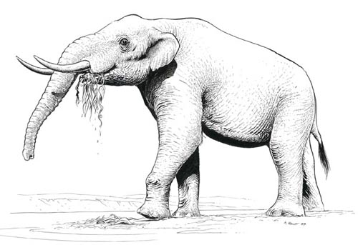
Haplomastodon waringi

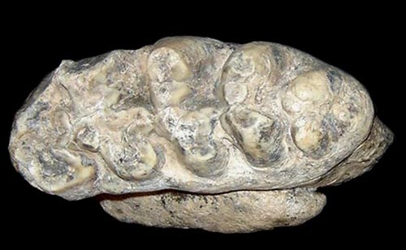
Dente do Haplomastodon waringi

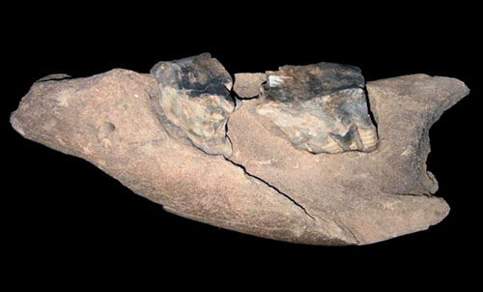
Mandibula

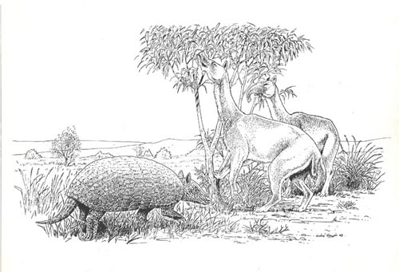
Pampatherium humboldti

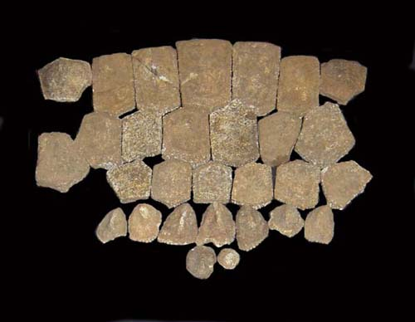
carapaça

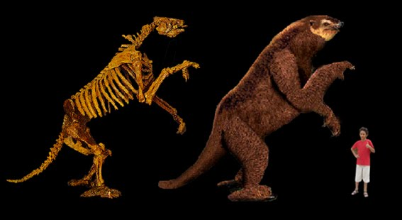
Eremotherium

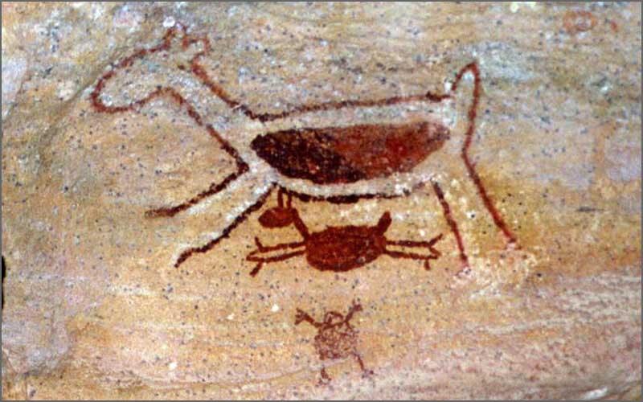
Logomarca do parque Nacional Serra da Capivara

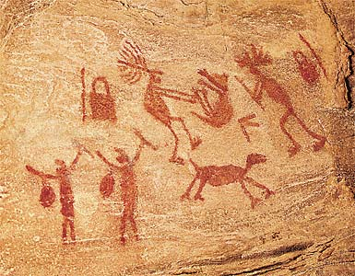
Cena de caça, bouqueirão da pedra furada

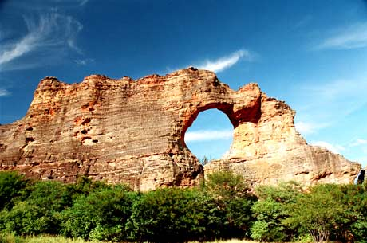
Bouqueirão da Pedra Furada

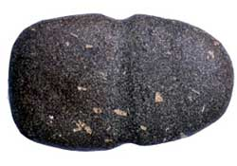
primeiro artefato americano em pedra polida - uma machadinha de 9.200 anos.

Daiane Batista de Oliveira 1ºc

